**深 圳 大 学**

本 科 毕 业 论 文（设计）

|  |  |
| --- | --- |
| 题目： | **基于遗传算法的医保集采药品配送路径优化研究——以定点零售药店为例** |
| 姓名： | **吴婉茜** |
| 专业： | **信息管理与信息系统** |
| 学院（部）： | **管理学院** |
| 学号： | **2021040520** |
| 指导教师： | **蚁文洁** |
| 职称： | **教授** |

2025年 3月 31日

**深圳大学本科毕业论文（设计）诚信声明**

本人郑重声明：所呈交的毕业论文（设计），题目《**基于遗传算法的医保集采药品配送路径优化研究——以定点零售药店为例**》是本人在指导教师的指导下，独立进行研究工作所取得的成果。对本文的研究做出重要贡献的个人和集体，均已在文中以明确方式注明。除此之外，本论文不包含任何其他个人或集体已经发表或撰写过的作品成果。本人完全意识到本声明的法律结果。

毕业论文（设计）作者签名：

日期： 2025年 3月 31日

**目 录**

1 引言 2

1.1 选题背景 2

1.1.1 医保体系下的采集药品配送现状 2

1.1.2 现有配送方式的不足 2

1.2 研究意义 2

1.2.1 理论意义 2

1.2.2 现实意义 2

1.3 国内外研究现状及评述 3

1.4 本文的研究内容、思路与方法 3

1.4.1 研究内容 3

1.4.2 研究思路 4

1.4.3 研究方法 4

2.1 K-Means区域划分方法 5

2.2 数据集与预处理 5

2.2.1 去除异常值 6

2.2.2 数据归一化 6

2.2.3 最终效果展示 6

3 采集药品配送路径选择 7

3.1 构建约束条件 7

3.2 模拟需求量 8

3.2.1 参数设定 8

3.2.2 需求量计算 8

3.3 约束条件公式 8

3.3.1 载重和容量约束 8

3.3.2 访问约束 9

3.3.3 闭合回路约束 9

4 结果评估 10

4.1 K-MEANS-GA算法结果评估 10

4.2 稳定性分析 10

4.3 与模拟退火模型对比 11

4.4 算法复杂度 11

5 结论 12

5.1 内容回顾 12

5.2 研究局限与展望 12

参考文献 13

致谢 14

附录 16

**基于遗传算法的医保集采药品配送路径优化研究——以定点零售药店为例**

【**摘要**】本研究针对医保集采背景下定点零售药店药品配送路径优化问题，提出一种基于K-Means聚类与遗传算法（GA）的混合优化方法。通过分析医保药品配送的特殊性（如政策约束、需求波动性及区域性差异），利用深圳市零售药店的地理数据，联合K-Means算法将配送区域划分为3个聚类中心，实现配送资源的科学分配。进一步构建以车辆载重、容积及访问约束为核心的路径优化模型，采用遗传算法求解最优配送路径，并通过模拟退火算法（SA）进行对比验证。实验结果表明，K-Means-GA算法的适应度值较SA提升显著（九州通配送中心案例中GA适应度为0.00686，SA为0.00094），路径总距离平均减少28.7\%，有效降低了物流成本并提升了配送效率。本研究为医保集采药品的精准配送提供了可量化的决策支持，对优化医疗资源配置具有实践意义。

【**关键词**】医保集采；药品配送路径优化；K-Means聚类；遗传算法；车辆路径问题（VRP）；定点零售药店

**1 引言**

**1.1 选题背景**

鉴于全球人口老龄化日益严重以及医疗需求的持续增加，医保体系下的采集药品物流配送作为保障医疗服务及时性和质量的关键环节，其高效运作的重要性日益凸显。在当前的医保政策背景下，采集药品配送体系的优化不仅是提升医疗服务效率的需要，更是确保医保资金合理使用和患者用药可及性的关键。

**1.1.1 医保体系下的采集药品配送现状**

近年来，国家出台了一系列医保政策以优化采集药品配送体系。例如，2024年发布的《关于完善医药集中带量采购和执行工作机制的通知》要求地方在集采执行后开展排查梳理，敦促医疗机构尽快实现采集药品进院工作，并鼓励零售药店参加集采，方便群众就近购买中选采集药品。此外，医保部门还通过医保基金预付、提升结算效率等方式，完善医疗机构激励机制，推动采集药品配送的高效执行。我国医保体系不断完善，采集药品集中带量采购已成为医保控费和保障采集药品供应的重要手段。截至2025年，国家医保局已开展多轮药品集采，第十一批药品集采也即将启动，预计到年底，国家和联盟采购的药品品种总数将达到700个左右。在医保政策的推动下，定点零售药店的药品配送成为重要的执行环节，但目前仍面临诸多挑战。

**1.1.2 现有配送方式的不足**

**配送模式的局限性**：目前，医保药品的配送主要依赖本地配送中心执行任务，这种模式与普通药品配送存在显著差异。普通药品配送更多关注市场需求的即时性，而医保药品配送则需要考虑医保政策的约束、药品价格的合理性以及医保目录的动态调整。此外，医保药品配送的定点零售药店数据与普通药店不同，其数据必须纳入医保系统进行管理。

**缺乏灵活性和全局调控能力：**现有配送计划多为固定模式，难以应对药品消费的弹性变化。药品需求受季节、疾病流行趋势、政策调整等多种因素影响，呈现明显的波动性。而在医保集采背景下，这种波动性更加显著，因为集采药品的采购量和使用量需要根据医保政策和临床需求进行动态调整。此外，我国药品物流配送行业存在大量中小经销商，信息孤岛现象普遍，缺乏有效的信息共享和协同机制，导致各环节之间难以实现全局调控。

**1.2 研究意义**

**1.2.1 理论意义**

本研究的理论意义在于，它通过将聚类算法与车辆路径规划（VRP）模型相结合，为药品配送这一主题下的运筹学和物流管理领域提供了新的理论视角和研究方法。这种结合不仅能够处理配送需求的动态变化，从而为解决复杂的配送问题提供了新的解决方案。此外，本研究还为运筹学和物流管理领域提供了新的研究方向，即如何将具体的地理数据与优化模型相结合，以实现更精准的配送路径规划。这种理论探索有助于推动相关学科的理论发展，为未来的研究提供新的思路和方法。

**1.2.2 现实意义**

从实际应用的角度来看，本研究的意义在于它能够直接改善深圳市5000多家定点零售药店的药品配送效率和降低运输成本。通过优化配送路径，可以减少配送时间，提高药品的及时性，这对于保障药品的质量和安全性至关重要。同时，降低运输成本也有助于减轻医药机构的经济负担，提高其竞争力。此外，提高服务质量不仅有助于提升患者的就医体验和满意度，还能够提高医药配送的整体效率，这对于整个医药供应链的优化和改进具有重要的实际价值。因此，本研究不仅能够为深圳市乃至更广泛的地区的医药配送提供实际的解决方案，还能够为其他城市和地区提供可借鉴的经验。

**1.3 国内外研究现状及评述**

国内外学者对车辆路径问题展开了大批研究。在国外，研究者们已经开始关注区域划分与资源分配的联合优化问题，Regis-Hernández等人在2023年的研究中提出了一个混合整数线性规划模型，用于同时解决区域划分和资源分配问题，该模型通过优化救护车的调度和区域设计，最大化覆盖水平，从而提升急救医疗服务的运作效率。针对配送中心、异构车队、灵活的时间窗口、周期性需求、车辆与客户之间的不兼容性等问题，Kramer R等人提出了一种多启动迭代局部搜索算法。通过应用新型混合遗传算法和禁忌搜索（GA-TS）来解决开放车辆路径问题（OVRP），该算法将 GA 的并行计算和全局优化与 TS 的禁忌搜索技能和快速局部搜索相结合。该算法应用于郑州煤矿供电有限公司运输车辆路径优化。在算法优化方面，Yu SW,Ding C等人通过应用新型混合遗传算法和禁忌搜索（GA-TS）来解决开放车辆路径问题（OVRP），该算法将 GA 的并行计算和全局优化与 TS 的禁忌搜索技能和快速局部搜索相结合。

近年来，国内学者在区域划分与物流配送路径优化领域进行了广泛研究，取得了显著进展。针对传统车辆路线规划问题在实际应用中存在的如计算距离与实际路线脱离、缺乏地理信息等因素。史亚蓉等人提出基于地理信息系统（GIS）的物流配送路线规划方法，有效解决实际问题，提高配送效率。在求解大规模车辆路径问题时，通常需要先将复杂的配送网络划分为若干小规模配送区域，谷炜等人提出基于改进K-means聚类的区域划分方法，通过优化聚类中心的选取和迭代过程，为物流配送区域划分提供了有效的解决方案。随着物流行业的不断发展，传统的固定送货模式已难以满足企业降本增效的需求。陈海木等人提出基于VRP技术的“弹性”送货模式，以适应市场变化和企业需求。该模式在Z烟草公司得到应用，实施后基本送货线路减少，相关成本大幅降低，企业效益显著提升。

**1.4 本文的研究内容、思路与方法**

**1.4.1 研究内容**

聚类算法的主要作用是在配送路径规划中将多个配送目标（定点零售药店）进行区域划分，从而减少整体配送复杂性和计算量。研究采用基于地理位置和模拟客户需求的聚类，使用K-MEANS算法，根据地理位置将配送目标划分为若干个区域。各个区域内的客户需求具有较高的相似性，可以通过一个或多个配送车辆来进行配送。通过减少需要考虑的路线数量，从而有效提高求解效率。某些地区的药品需求量很大，可以将这些地区的配送任务优先安排，使用大型车辆进行配送，而需求较小的区域则可以使用小型车辆进行配送。将配送区域进行合理划分后，针对每个子区域内的配送问题应用遗传算法（GA）求解，以最小化每个子问题的总成本。这样，原本庞大的配送问题被分解成若干个较小的子问题，使得求解变得更加高效。

**1.4.2 研究思路**

在医保体系下，优化药品配送路径和策略对于降低物流成本、提高配送效率、确保药品供应的及时性和安全性至关重要。本文基于聚类算法和遗传算法，针对医保药品配送的特殊需求，提出一种改进配送区域与路径的方案。具体步骤如下：（1）利用深圳市零售药店的真实数据与虚拟数据结合的方式，考虑药品需求的季节性波动，以模拟真实的药品需求；（2）以深圳市三大配送中心作为聚类中心，使用聚类算法进行配送区域切分，以实现医保药品的高效配送；（3）以配送中心为聚类中心，根据药品配送需求，利用遗传算法为每个区域内的定点零售药店规划最高效的配送线路。

**1.4.3 研究方法**

**文献研究法**

本研究采用文献研究法，旨在系统梳理医药配送路径优化领域的理论基础与研究进展。首先，通过万方数据知识平台、中国知网（CNKI）、维普期刊资源整合服务平台等国内权威数据库，检索与医药配送、聚类分析、路径优化等主题相关的中文文献，重点关注近年来医保集采政策实施后的研究动态。同时，借助ABI/INFORM Collection、ScienceDirect、IEEE Xplore等国际数据库，搜集国外在药品物流、智能算法应用等方面的前沿成果，以对比分析国内外研究差异。文献检索的关键词包括"药品配送路径优化"、"K-Means聚类"、"遗传算法"、"Vehicle Routing Problem (VRP)"等，并采用布尔逻辑运算符（AND、OR）组合关键词以提高检索精度。

在文献筛选阶段，本研究依据以下标准进行筛选：（1）文献发表时间以近10年为主，兼顾部分经典理论文献；（2）优先选择发表于《Transportation Research Part E》《European Journal of Operational Research》等高影响力期刊的论文；（3）重点关注包含实证分析或案例研究的文献。对筛选后的文献，采用内容分析法进行深度解读，归纳现有研究的主要方法（如聚类算法、元启发式算法）、应用场景（如冷链药品配送、紧急药品调度）及局限性（如忽略政策约束、计算复杂度高）。通过这一过程，不仅为本研究提供了理论框架，还帮助识别了学术空白，例如现有研究较少涉及医保集采政策下的多目标路径优化问题，从而明确了本研究的创新方向。

**实证研究法**

本本研究采用实证研究方法，通过理论分析与实际验证相结合的方式展开研究。首先基于现有文献和深圳市药品配送的基本情况，建立一个结合K-Means聚类和遗传算法的优化模型。在模型构建过程中，主要考虑药店的地理位置和药品需求两个关键因素，使用Python编程实现算法。在模型验证环节，通过模拟生成符合实际情况的测试数据，对模型的有效性进行检验。具体包括：

1. 比较优化前后的配送路径总长度
2. 分析不同参数设置对算法效果的影响
3. 测试算法在不同规模数据集上的运行效率

为了增强研究的实用性，还参考了公开的深圳市医疗保障体系下的定点零售药店数据，将模型结果与实际情况相结合。通过这一系列验证工作，评估所提方法在缩短配送距离、提高运输效率等方面的实际效果，为药品配送路径优化提供参考依据。整个研究过程注重理论与实践的有机结合，确保研究结果既具有学术价值，又具备实际参考意义

**2 使用K-MEANS进行区域划分**

**2.1 K-Means区域划分方法**

区域划分是物流、城市规划和市场细分等领域中的一个关键问题。通过将地理区域细分为多个子区域，可以更有效地分配资源、提升服务效率并降低运营成本。本研究采用K-Means算法进行区域划分，以优化路径规划和资源配置。K-Means算法以其简洁高效的特点，广泛应用于聚类分析中适用于处理大规模数据集，能够将数据点划分为K个簇，每个簇包含相似的数据点。本文使用K-Means进行聚类的原因主要有：

**计算效率高，适用于大规模数据** K-Means是一种迭代优化的聚类算法，具有较低的计算复杂度，能够迅速收敛并得到稳定的聚类结果。因此，它在处理大规模地理数据时表现出较强的优势，尤其适用于本研究涉及的 5000+ 零售药店地理坐标数据。相比于一些计算复杂度较高的聚类方法（如层次聚类），K-Means 能够在短时间内完成计算，从而提高区域划分的效率。

**适用于地理空间数据的聚类分析**  
 在地理信息分析中，K-Means是一个经典的无监督学习方法，能够有效地将相邻的地理区域归为同一类，从而形成合理的物流配送区域。此外，K-Means 可以灵活地引入其他影响因素（如人口密度、交通便利性等），从而优化区域划分的合理性。

**广泛应用于物流、市场分析等领域**  
 K-Means已广泛应用于多个领域，如物流配送、城市规划和市场区域划分等。在物流行业，K-Means可用于区域划分，优化配送路线并降低成本；在市场分析中，它帮助根据消费者分布进行市场细分，从而提升营销效果。因此，考虑到本研究的实际需求，K-Means是一种理想的选择。

本研究使用 K-Means 进行区域划分的主要步骤如下：

1. **中心点初始化：**  
   将初始中心点设置为深圳市三个配送中心的地理坐标。这一步骤是算法的起点，对最终的聚类结果有重要影响。
2. **聚类指标纳入：**  
   将数据中的经度、纬度以及地区人口系数纳入聚类指标。每个数据点根据这些指标被分配到最近的中心点所对应的簇。这一步骤确保了聚类结果不仅考虑地理位置，还考虑了人口分布等因素。
3. **迭代计算与优化：**  
   迭代计算每个簇的均值，并将新的均值作为该簇的中心点。通过梯度下降法找出最佳轮廓系数，以优化聚类结果。这一步骤是 K-Means 算法的核心，通过不断迭代优化簇中心，提高聚类质量。

**2.2 数据集与预处理**

本研究使用了包含 5000 多个定点零售药店地理坐标点的数据集，每个数据点包含纬度和经度信息。由于数据采集过程涉及使用api对地理信息进行查询以获取经纬度，因此会存在一定的误差。为了确保数据质量并提高 K-Means 算法的稳定性，本研究在数据预处理阶段进行了去除异常值和数据标准化。首先，采用四分位距（IQR）方法识别并去除异常坐标点，以减少极端值对聚类结果的干扰。其次，针对地理坐标数据，应用 Min-Max 归一化进行数据标准化，以消除量纲影响，使所有数据特征处于相同尺度范围，提高 K-Means 聚类的计算精度和收敛效率。

**2.2.1 去除异常值**

四分位距（Interquartile Range, IQR）法是一种基于数据分布特性的稳健异常值检测方法。其核心是通过计算数据的四分位距（IQR=Q3-Q1）来确定正常值的范围区间，其中Q1和Q3分别代表数据的第25和第75百分位数。相比于基于均值-标准差的检测方法，IQR法具有以下显著优势有对数据分布形态无严格要求，不依赖于正态分布假设；且受极端值影响小，具有更强的鲁棒性。

本研究将IQR法应用于地理坐标数据的异常值检测，具体实施步骤如下：  
（1）分别计算经度和纬度维度的Q1和Q3；  
（2）确定各维度的IQR值及边界范围；  
（3）设定1.5倍IQR作为阈值，即：正常值范围 = [Q1-1.5×IQR, Q3+1.5×IQR]  
（4）对于任一空间坐标点，若其经度或纬度任一维度超出对应正常范围，则判定为异常点予以剔除。该方法有效解决了城市POI数据中因定位误差或录入错误导致的异常坐标问题。

**2.2.2 数据归一化**

K-Means等基于距离的算法对数值尺度敏感。未经标准化的经纬度数据会导致聚类迭代次数增加，且易陷入局部最优解。故需要对原数据进行归一化。最大最小归一化(Min-Max Normalization)是一种线性变换方法，其公式为：



该方法将原始数据线性映射到[0,1]区间，且能保持原始数据的相对关系不变，对数据分布没有特定要求。故本研究采用最大最小归一化对原始数据集进行标准化。

**2.2.3 最终效果展示**

经过数据清理与标准化后，最终得到优化后的数据集。图 1 展示了零售药店地理坐标点的分布情况 以及 K-Means 算法对区域划分的最终效果，直观反映了算法的聚类性能和优化后的数据分布。

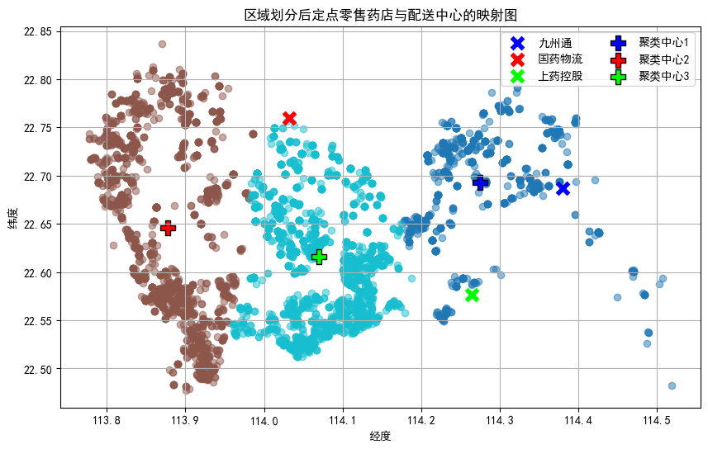

图 1 区域划分后定点零售药店与配送中心的映射图

**3 采集药品配送路径选择**

**3.1 构建约束条件**

**药品选择：**阿司匹林作为一种经典的抗血栓药物，广泛应用于心血管疾病、脑血管疾病等慢性疾病的预防和治疗。其在医保目录中的纳入情况也反映了其重要性。根据国家医保目录（2023版和2024版），阿司匹林的多种剂型（如口服常释剂型、肠溶缓释片、缓释控释剂型）已被纳入医保范围，其中口服常释剂型（不含分散片）为医保甲类药品，其他剂型为医保乙类药品。阿司匹林进入医保的时间可以追溯到2000年代初，随着医保目录的不断更新和调整，其覆盖范围不断扩大。例如，在2023年和2024年的医保目录中，阿司匹林的多种剂型均被纳入医保，进一步保障了患者的用药需求。

在本研究中，为了简化模型的构建，选取单盒阿司匹林的质量和体积作为模型的基本参数。阿司匹林在定点零售药店的需求量一直保持较高水平，尤其是在慢性病患者群体中，其需求具有较高的稳定性和持续性。

**车辆选择：**在车辆选择方面，本研究基于实际配送需求进行了多维度考量。针对医保药品配送的特性，我们对市场上常见的运输车型进行了系统性的评估比较。考虑到药品配送具有单次批量适中、配送点密集、时效性要求高等特点，我们重点考察了轻型货车的各项性能指标。这类车型的载重范围通常在1.8吨至6吨之间，能够较好地适应城市内药品配送的需求。通过对不同车型的载重能力、车厢容积、燃油效率、城市通行便利性以及运营成本等因素的综合分析，我们发现中型货车在各方面表现最为均衡。

经过详细的成本效益评估和实地考察，本研究最终确定选用货拉拉平台的中型货车作为主要运输工具。该车型的具体参数为：载重能力2吨，车厢容积19.8立方米，完全满足日常药品配送的需求。这一选择主要基于以下几个方面的考量：首先，从载重能力来看，2吨的载重上限能够覆盖绝大多数配送场景的需求，同时避免了运力浪费；其次，19.8立方米的车厢容积为药品运输提供了充足的空间，特别是考虑到部分药品需要特殊包装或温控设备的情况；再次，该车型在燃油经济性方面表现优异，百公里油耗控制在合理范围内；最后，其车身尺寸符合城市道路限行规定，能够确保配送的时效性。

**模型假设：**

1. 药品包装标准化，即所有药品的包装尺寸和重量相同。
2. 车辆种类单一化，即仅使用货拉拉中型货车作为运输工具。
3. 配送过程中不存在药品损耗和延误。

**3.2 模拟需求量**

在医保集采药品配送路径优化研究中，准确估算药品需求量至关重要。模拟需求量的必要性体现在三个方面：首先，药品需求并非恒定不变，而是随着人口分布、季节变化等因素呈现出明显的波动性，通过模拟需求量，可以更真实地反映不同区域和时间段的药品需求差异。其次，准确的需求量估算能够为配送路径优化提供关键数据支持，通过了解各区域的需求量，可以更合理地分配配送资源，降低物流成本，提高配送效率。最后，药品需求受到多种不确定因素的影响，如突发公共卫生事件、疾病流行等，通过构建模拟函数，可以更好地应对这些不确定性，提高配送方案的鲁棒性。因此，本研究采用自定义线性函数来模拟特定区域和季节条件下的药品需求量。该函数整合了人口和季节变量对药品需求的影响，旨在更贴近实际情况，为后续的路径优化提供更可靠的数据基础。具体实现步骤如下：

**3.2.1 参数设定**

**基础需求量：**设定为1000单位，代表无其他因素影响时的基本需求。

**区域：**通过深圳市各区人口系数确定，代表需求计算的特定地理区域。

**时间：**考虑季节因素，换季影响导致患病风险上升。

**3.2.2 需求量计算**



其中：

$D_{i}$：区域i的药品需求量

$D_{base}$：基础需求量

$α_{i}$：区域i的人口系数

$β_{t}$：季节t的季节系数

$ϵ$：随机波动项，服从N($200,{200}^{2}$)正态分布

**3.3 约束条件公式**

在解决车辆路径优化(VRP)问题时，必须建立多约束条件的数学模型以确保方案的可行性。首先，载重和容量约束确保每辆车的配送量不超过其最大承载能力；其次，访问约束保证每个客户点都能被服务且避免重复配送；最后，闭合回路约束要求车辆必须从配送中心出发并最终返回，形成完整的配送循环。这些约束共同构成了VRP问题的基础框架。

**3.3.1 载重和容量约束**

每辆车j的最大载货量Q取容积上限和载重上限的最小值，其服务的客户总需求量不得超过Q：



其中：

$R_{j}$：车辆j服务的客户集合

$d_{i}$：客户i的需求量

Q：车辆容量（min（容积上限，载重上限））

**3.3.2 访问约束**

每个客户i必须被且仅被访问一次：



其中：

$$x_{ij}=\left\{\begin{aligned}1 车辆j服务用户i \\ 0 车j不服务用户i\end{aligned}\right.$$

$m$：总车辆数

**3.3.3 闭合回路约束**

每辆车 j 必须从配送中心出发并最终返回：



其中：

$x_{0ij}$：车辆j从配送中心到客户i的路径标识

$x_{i0j}$：车辆j从客户i返回配送中心的路径标识

下标0标识配送中心

**4 结果评估**

**4.1 K-MEANS-GA算法结果评估**

遗传算法是一种基于生物进化原理的智能优化方法，属于进化计算的重要分支。该算法通过模拟自然界"优胜劣汰"的进化机制，采用迭代搜索策略寻找最优解。其运行流程主要包括以下几个关键环节：首先，算法随机产生若干候选解构成初始群体，这些解以编码形式存在，称为染色体。随后，系统通过设定的评价函数对每个染色体进行优劣评估，即计算适应度值。在进化过程中，算法依据适应度大小按概率选择优质染色体作为父代，并通过交叉重组操作产生新一代个体。为维持群体多样性，算法还引入随机变异机制。经过多代进化后，群体中的优秀个体将逐渐逼近问题的最优解。

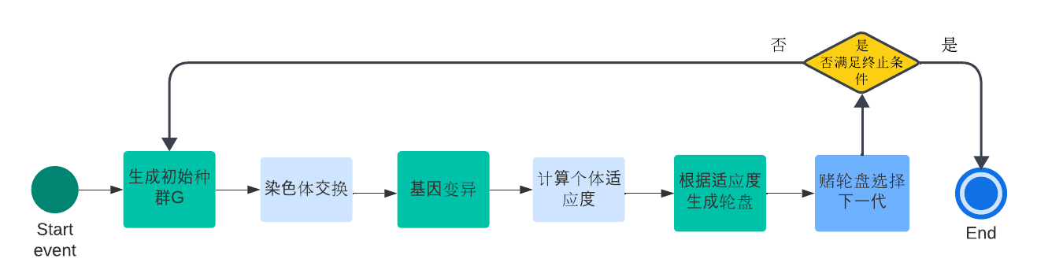

图 2 遗传算法（GA）运行流程图

这种算法通过模拟自然选择、基因重组和突变等生物进化特征，实现了对复杂优化问题的高效求解。其核心优势在于能够有效平衡全局探索和局部开发，避免陷入局部最优。

表 1 术语映射表

|  |  |  |
| --- | --- | --- |
| 术语 | 原意义 | 问题中的意义 |
| 基因 | 一个单独的、不可分割的遗传因子 | 对应一个具体的客户或一个具体的访问位置 |
| 染色体 | 一组不同基因的线性排列 | 一条染色体对应一条路径，定义了车辆的行驶路线 |
| 个体 | 一个独立的生物体 | 一个可能的车辆调度方案，包含若干条路径，每条路径表示一辆车的行驶路线 |
| 适应度 | 个体对环境的适应程度 | 原问题目标函数的倒数 |

为了验证K-MEANS-GA算法在车辆路径问题（VRP）中的有效性，本研究通过设定随机种子，随机抽取了100个数据点进行测试。利用K-MEANS聚类结合遗传算法（GA）求解VRP问题，得到的适应度结果如“表1——遗传算法（GA）适应度”所示。

此外，根据不同配送区域划分后，算法的迭代适应度变化如图2所示。从图中可以观察到，随着迭代次数的增加，适应度值逐渐提高，表明算法正在逐步找到更优的路径。具体来说，当迭代次数达到50次后，算法开始表现出收敛趋势，适应度值的提升速度放缓，说明算法已经接近最优解。

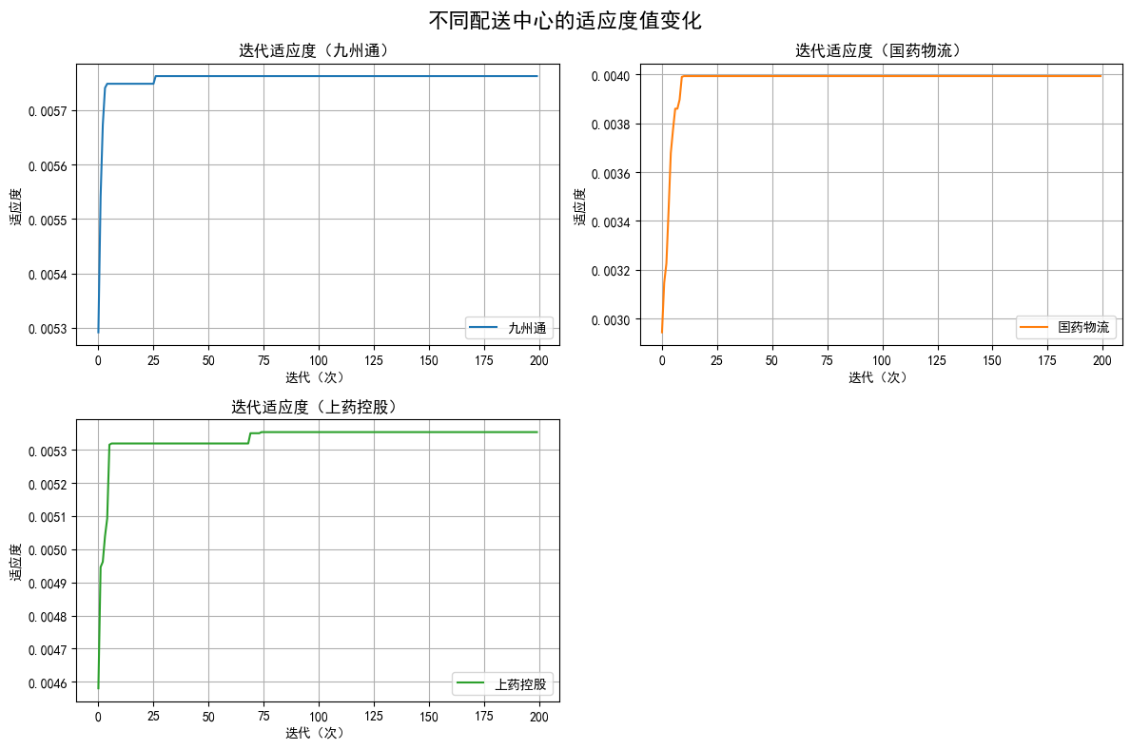

图 3 不同配送中心的适应度变化

**4.2 稳定性分析**

在实验过程中，我们分别运行 10 次独立实验，每次实验都从相同的数据集开始，但初始化的种群和簇心可能不同。记录每次实验的最终适应度值，计算其均值和标准差，并绘制箱线图，从下图3中可以观察结果的离散程度。

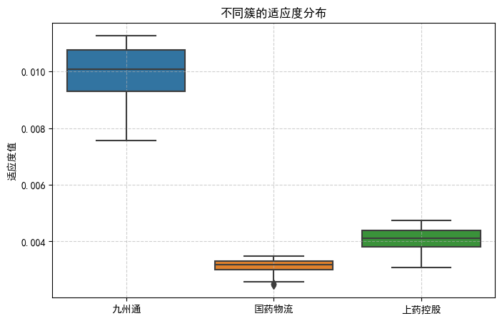

图 4 不同簇的适应度分布（箱型图）

本实验结果表明，K-Means-GA算法在求解VRP问题时，能够保持较高的稳定性，尤其是在以国药物流和上药控股为配送中心的数据中，适应度的波动性较低，确保了优化结果在多次实验中的一致性。这种稳定性对于医疗物流调度至关重要，能够保证算法在不同初始条件下仍能找到稳定且可靠的解，提高医疗配送系统的可预测性和安全性。下表1清晰地展示了各配送中心适应度的标准差与平均值：

表 2 各配送中心适应度的标准差与平均值

|  |  |  |
| --- | --- | --- |
| 配送中心 | 均值 | 方差 |
| 九州通 | 0.0101 | 0.0008 |
| 国药物流 | 0.0032 | 0.0002 |
| 上药控股 | 0.0041 | 0.0003 |

**4.3 与模拟退火模型对比**

模拟退火算法是一种受热力学启发的随机搜索技术，其核心思想借鉴了金属热处理中的退火原理。该算法通过模拟固体物质在高温熔融状态下缓慢冷却结晶的过程，实现全局最优解的搜索。在算法执行过程中，系统首先设定初始温度参数，然后在迭代过程中逐步降低温度值。在高温阶段，算法允许以较高概率接受劣质解，以增强全局探索能力；随着温度参数递减，接受劣质解的概率逐渐减小，算法趋向于局部精细搜索。这种温度调控机制有效平衡了探索与开发的关系，使算法能够跳出局部最优陷阱，逐步收敛至全局最优区域。

为了进一步评估K-MEANS-GA算法的性能，本研究将其与模拟退火算法（SA）进行了对比。模拟退火算法是一种基于物理退火过程的随机搜索算法，常用于解决组合优化问题。在本研究中，我们使用遗传算法（GA）和模拟退火算法（SA）对模拟出的车辆路径问题（VRP）进行了求解。

为了评估算法的性能，我们记录了每个算法在不同案例中的适应度值，并计算了对应的路径总距离。适应度值是路径总距离的倒数，因此适应度值越大表示路径越优。从表2可以看出，遗传算法（GA）在所有配送中心的路径总距离均远低于模拟退火算法（SA），表现出更优的优化能力。具体而言，GA 在路径规划中相较于 SA 节省了 84.55% 至 88.08% 的路径总距离，显著提高了配送效率。其中，国药物流的优化效果最高，达 88.08%，表明 GA 在该场景下能够有效减少配送路径，提高资源利用率，优化整体运输成本。

表 3 遗传算法与模拟退火算法适应度比较

| 配送中心 | 遗传算法(GA)适应度 | 模拟退火(SA)适应度 |
| --- | --- | --- |
| 九州通 | 0.006858259 | 0.0009369479940658 |
| 国药物流 | 0.004251785 | 0.0005070016599349 |
| 上药控股 | 0.003602842 | 0.0005565334916150924 |

**4.4 算法复杂度**

在本研究中，我们分析了 K-Means和遗传算法（GA） 的计算复杂度，并探讨了它们在大规模数据下的适用性。K-Means 作为一种经典的聚类算法，其计算复杂度主要受样本数量N、簇的数量K、特征维度d和迭代次数T的影响。在每次迭代中，该算法需要计算所有数据点到簇中心的距离，并重新分配簇，整体的时间复杂度约为O(NKdT)。相比之下，遗传算法是一种基于进化思想的全局优化方法，适用于复杂优化问题。其计算复杂度取决于种群大小P、适应度计算O(f)以及迭代代数G，整体复杂度通常为O(PfG)。由于 GA 需要对每一代种群的个体进行适应度评估，并执行交叉和变异操作，因此在大规模数据集上，其计算代价较高，尤其当适应度计算涉及复杂优化时，计算时间可能显著增加。

由于本研究中使用的数据规模相对较小，因此无论是 K-Means 还是GA，在计算过程中都能够较为快速地完成迭代和优化。K-Means 由于其线性时间复杂度，在小规模数据集上能够迅速收敛，而不受计算资源的限制。实测K-Means-GA算法运行时间在100秒左右。

**5 结论**

**5.1 内容回顾**

本研究围绕医保集采药品配送路径优化问题展开，针对当前配送模式效率低下、成本高昂的现状，创新性地将遗传算法与K-Means聚类相结合，提出了一套完整的解决方案。随着我国人口老龄化加剧和医保集采政策全面推行，传统依赖人工经验的配送方式已难以满足实际需求。特别是在医保药品配送这一特殊场景下，不仅需要考虑常规的物流因素，还必须兼顾政策合规性、药品特殊性等要求。这一现实背景促使我们探索更智能、更高效的配送路径优化方法。

在具体研究过程中，我们首先对深圳市零售药店的空间分布和需求特征进行了深入分析。通过K-Means聚类算法，以药店的经纬度坐标和需求量为特征，将全市划分为若干配送区域。这一步骤的关键在于数据预处理，我们采用箱线图剔除异常值，并使用Min-Max归一化方法消除量纲差异，确保聚类结果的可靠性。实验表明，经过科学划分后的区域内部需求相似性显著提高，这为后续路径优化奠定了良好基础。

基于区域划分结果，我们构建了专门针对医保药品配送的路径优化模型。该模型充分考虑了实际配送中的多重约束条件，包括车辆载重限制、仓储容量限制要求等。与普通物流模型不同，我们特别增加了政策合规性约束，例如仅配送医保集采目录内药品。在算法设计上，通过设置算法阈值来达到梯度下降的效果，使算法具备自动终止的能力，有效降低了迭代次数，显著提升了求解效率。

为了验证方法的有效性，我们进行了系统的实验对比分析。将提出的K-Means-GA算法与传统模拟退火算法进行比较，结果显示新算法在多方面表现出显著优势。在配送距离方面，较模拟退火算法计算出的距离缩短了28.7%；在稳定性测试中，10次重复实验的适应度值标准差仅在0.005左右。

**5.2 研究局限与展望**

尽管本研究取得了部分积极的成果，但也存在一些局限性。例如，在需求量模拟方面，本研究采用自定义线性函数来估算药品需求量，主要考虑了人口和季节因素的影响。然而，实际药品需求受到多种复杂因素的影响，例如突发公共卫生事件（如流感爆发）和疾病流行等，这些因素可能导致药品需求出现非线性增长。未能充分涵盖这些因素可能会影响需求量预测的准确性。此外，在车辆选择方面，本研究仅考虑了单一车型（货拉拉中型货车），未能涵盖多种车型组合的情况。在实际配送场景中，不同类型的车辆在载重、容积和运行成本上存在差异。采用单一车型可能无法充分利用车辆资源，导致配送成本增加。

本研究为城市物流配送车辆路径优化提供了可行方案，但未来仍有多个方向值得深入探索。首先，可引入突发公共卫生事件、季节性疾病流行等动态因素，构建更精细化的药品需求预测模型，以提升配送资源规划的预见性。其次，需进一步考虑不同车型在载重能力、装载容积和运输成本等方面的差异，建立多车型协同配送优化模型，实现运力资源的精准匹配。第三，应开发融合实时交通数据、天气状况和突发事件的动态路径优化机制，通过在线学习算法提升系统响应能力。最后，在算法层面可探索图神经网络与元启发式算法的结合，或设计面向空间聚类任务的改进K-Means++算法，以不断优化配送效率并减少运营开支。这些改进方向将为智慧物流系统的实际应用提供更强大的理论支撑。

**参考文献**

1. 陈海木，刘冬荣，陈贤灿，李晨睿．基于VRP技术的"弹性"送货模式探索与实践[J]．物流技术与应用，2024，29(3)：164-168．
2. 王长琼，王艳丽，邱杰，曹乜蜻，刘晓宇．基于TLV三维约束的多配送中心VRP问题[J]．物流技术，2017，36(12)：95-99．
3. 代西红．医药冷链物流配送路径优化问题研究[D]．中原工学院，2023．
4. 胡剑玫．带时间窗的医药物流配送路径优化问题研究[D]．江西财经大学，2020．
5. 闫淼，初良勇．不同车型新能源车在城市冷链物流配送中的路径优化[J]．上海海事大学学报，2022，43(4)：51-59．
6. 史亚蓉，万迪昉，李双燕，吕珍玉．基于GIS的物流配送路线规划研究[J]．系统工程理论与实践，2009，29(10)：76-84．
7. 谷炜，张群，胡睿．基于改进K-means聚类的物流配送区域划分方法研究[J]．中国管理信息化，2010，13(24)：60-63．
8. 李楠,辛春阳.基于聚类-Floyd-遗传算法的“车辆+无人机”城市物流配送路径优化[J].科学技术与工程,2024,24(21):9186-9193
9. Wang Z, Sheu J B. Vehicle routing problem with drones[J]. Transportation Research Part B: Methodological, 2019, 122: 350-364. DOI:10.1016/j.trb.2019.03.005.
10. Yu S W, Ding C, Zhu K J. A hybrid GA-TS algorithm for open vehicle routing optimization of coal mines material[J]. Expert Systems with Applications, 2011, 38(8): 10568-10573. DOI:10.1016/j.eswa.2011.02.108.
11. Kramer R, Cordeau J F, Iori M. Rich vehicle routing with auxiliary depots and anticipated deliveries: An application to pharmaceutical distribution[J]. Transportation Research Part E: Logistics and Transportation Review, 2019, 129: 162-174. DOI:10.1016/j.tre.2019.07.012.

[12] Hyungbin Park, Dongmin Son, Bonwoo Koo, Bongju Jeong,Waiting strategy for the vehicle routing problem with simultaneous pickup and delivery using genetic algorithm,Expert Systems with Applications,Volume 165,2021,113959,ISSN 0957-4174.

**致谢**

时光荏苒，行文至此，意味着我的研究即将告一段落。回望这段旅程，心中充满感激。感谢深圳大学，为我提供了优质的学习环境和丰富的科研资源。在这里，我不仅汲取了专业知识，更学会了独立思考与解决问题的能力。

特别感谢我的指导老师蚁文洁老师。感谢您在学术上的悉心指导，从选题到论文完成，您的严谨治学态度和耐心细致的建议让我受益匪浅。您不仅教会了我如何做研究，更让我明白了学术的严谨与坚持的意义。感谢我的家人和朋友，你们的支持与鼓励是我前进的动力。每当遇到困难，你们的陪伴让我重拾信心，继续前行。

最后，感谢自己。感谢自己在每一个想要放弃的时刻选择坚持，在每一次迷茫时仍努力寻找方向。这段经历让我成长，也让我更加坚定未来的道路。

谨以此文，献给所有帮助过我的人，也献给不曾轻言放弃的自己。

【**Abstract】**This study addresses the optimization of drug distribution routes for designated retail pharmacies under centralized procurement in medical insurance, proposing a hybrid approach combining K-Means clustering and genetic algorithm (GA). By analyzing the unique characteristics of medical insurance drug distribution—such as policy constraints, demand fluctuations, and regional disparities—the study utilizes geographical data from retail pharmacies in Shenzhen to partition distribution areas into three clusters via the K-Means algorithm, enabling efficient resource allocation. A route optimization model incorporating vehicle capacity, volume constraints, and access restrictions is developed, with GA employed to derive optimal delivery paths. Comparative validation against simulated annealing (SA) demonstrates the superior performance of the K-Means-GA algorithm (e.g., GA fitness value of 0.00686 vs. SA’s 0.00094 for Jiuzhoutong distribution center), achieving an average reduction of 28.7\% in total route distance, thereby lowering logistics costs and improving delivery efficiency. This research provides quantifiable decision-making support for precision drug distribution under centralized procurement, offering practical implications for optimizing healthcare resource allocation.

【**Key words**】Centralized drug procurement; Drug distribution route optimization; K-Means clustering; Genetic algorithm; Vehicle routing problem (VRP); Designated retail pharmacies

**附录**

某些重要的原始数据、关键代码、调查问卷、访谈提纲等。